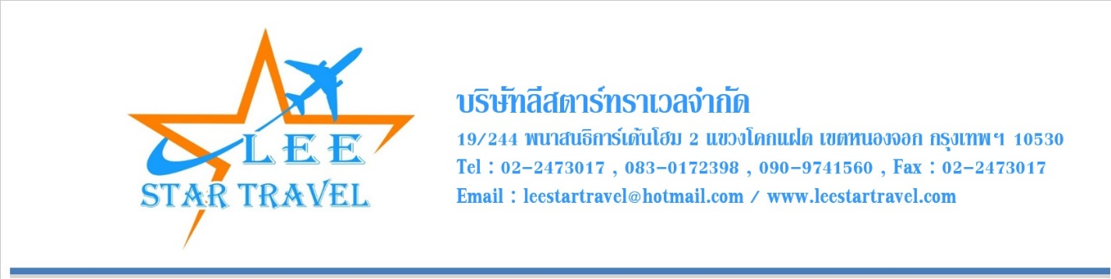

เวียดนามเหนือ ฮานอย ฮาลอง นิงห์บิงห์
4 วัน 3 คืน
โดยสายการบินการ์ต้าร์แอร์เวย์
เดินทาง เดือนมิถุนายน-สิงหาคม



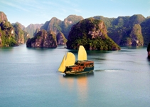
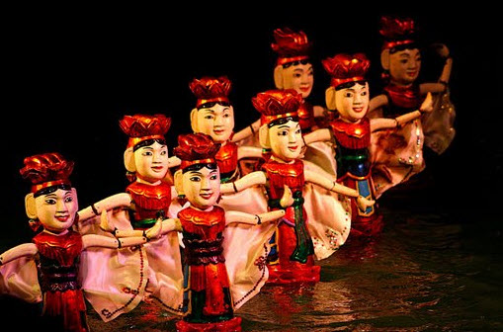
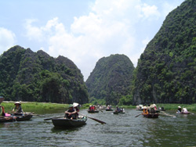


- ล่องเรือชมมรดกโลกอ่าว “ฮาลองเบย์”
- เที่ยวเมือง นิงห์บิงห์ สัมผัสความงามของ “ฮาลองบก”
- เคารพศพประธานาธิบดีโฮจิมินห์ วีรบุรุษของชาวเวียดนาม
- ชมโชว์หุ่นกระบอกน้ำ วัฒนธรรม 1 เดียวในโลก
- ช้อปปิ้งสินค้าพื้นเมืองหลากหลายชนิด ถนน 36 สาย
- พิเศษ !อาหารพื้นเมืองเวียดนาม, ซีฟูด และบุฟเฟ่ต์นานาชาติ รสเลิศ
ราคาเพียง 14,900 บาท

 | วันแรก กรุงเทพฯ – ฮานอย – ฮาลอง – ช้อปปิ้งตลาดกลางคืน
 | 10.30 น.  13.15 น.  15.10 น. | คณะเดินทางพร้อมกันที่สหกรณ์ประมงแม่กลองจะมีเจ้าหน้าที่ พร้อมรถบัสรับจอดรอรับ จากนั้นเดินทางสู่ สนามบินสุวรรณภูมิ เพื่อทำการเช็คอินและโหลดกระเป๋าเดินทาง  ออกเดินทางสู่กรุงฮานอยโดย เที่ยวบินที่ QR 828  สะดวกสบายกับสายการบิน ระดับ 5 ดาว มีทีวีส่วนตัวทุกที่นั่ง  (ท่านสามารถเลือกบริการดูหนัง, ฟังเพลง,เล่นเกมส์ )  (บริการอาหารและเครื่องดื่มบนเครื่อง / ใช้เวลาบิน 1.50 ชั่วโมง)  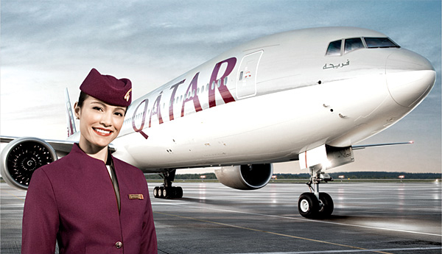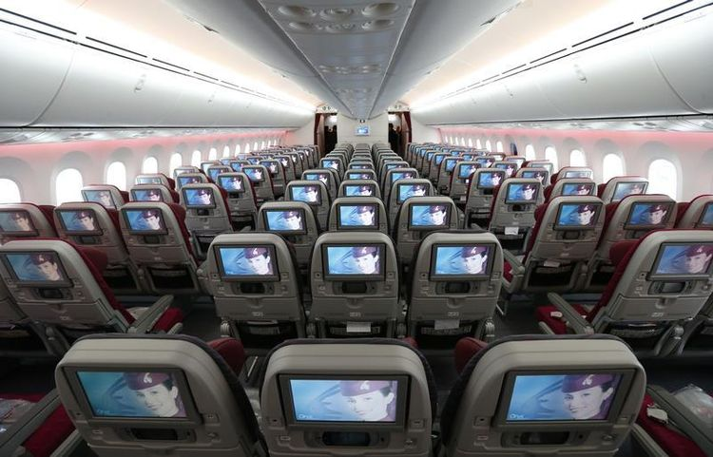  สนามบินนอยไบ กรุงฮานอย หลังผ่านพิธีการตรวจคนเข้าเมือง นำท่านเดินทางสู่ เมืองฮาลอง ดินแดนแห่งมังกรหลับใหลตั้งอยู่ใน จังหวัดกว่างนิงห์ซึ่งจังหวัดนี้จะมีพรมแดนร่วมกับจีนทางทิศเหนือ ใช้เวลาเดินทางประมาณ 4 ชม โดยรถโค้ชปรับอากาศ ระยะทางประมาณ 165 กิโลเมตร ให้ท่านสัมผัสบรรยากาศข้างทาง ชมวิถีชีวิตความเป็นอยู่การเกษตรกรรมและนาข้าวเขียวขจี
 | ค่ำ |  | รับประทานอาหารค่ำ ณ ภัตตาคาร
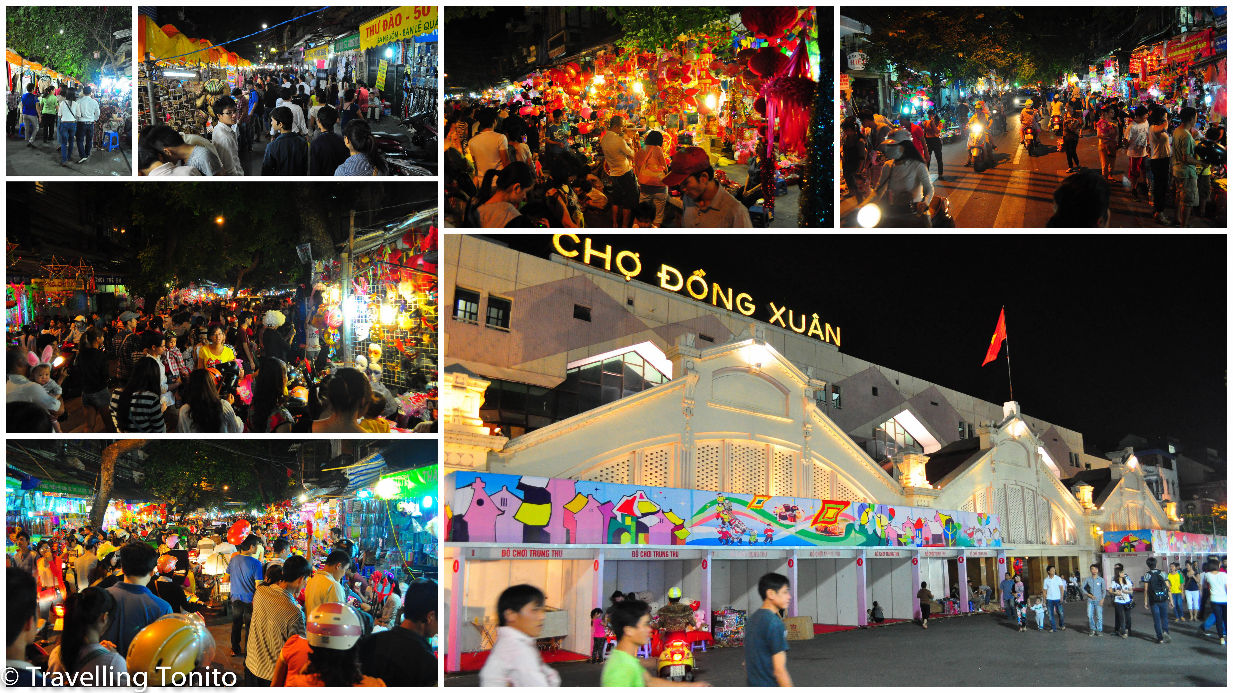
นำท่านอิสระช้อปปิ้งสินค้าพื้นเมืองและของที่ระลึกที่ตลาดกลางคืน ให้ท่านได้เพลิดเพลินกับการต่อรองสินค้า ไม่ว่าจะเป็นกระเป๋า หรือสินค้าพื้นเมืองต่างๆมากมาย
 |  |  | นำคณะเข้าสู่ที่พัก โรงแรม BLUE SKY หรือเทียบเท่า
 | วันที่สอง ฮาลอง – ล่องเรืออ่าวฮาลอง – ถ้ำนางฟ้า – นิงห์บิงห์
 | เช้า |  | รับประทานอาหารเช้า ณ ห้องอาหารของโรงแรม  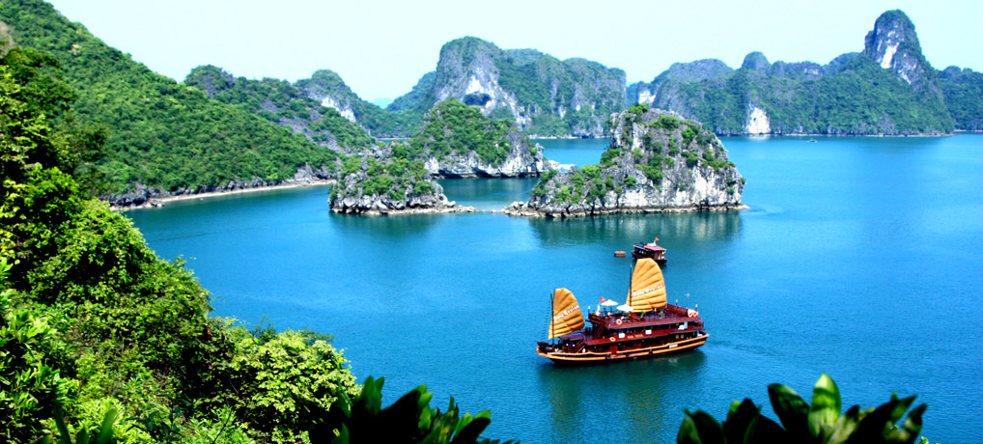  เดินทางสู่ท่าเรือ เพื่อล่องเรือชมความงดงามของ อ่าวฮาลองเบย์ อ่าวฮาลอง หรือ ฮาลองเบย์ นั้นตามนิทานปรัมปราของชาวเวียดนาม ได้กล่าวถึงมังกรโบราณซึ่งเคยร่อนมาลงในอ่าวนี้เมื่อครั้งดึกดำบรรพ์ และชื่อของฮาลอง ก็แปลได้ว่า มังกรร่อนลง เชิญท่านสัมผัสจากความงดงามและสมบูรณ์ของอ่าวฮาลอง จนทำให้ได้รับการขึ้นทะเบียนเป็นมรดกโลกทางธรรมชาติ จากองค์การยูเนสโก้เมื่อปี พ.ศ. 2537 สัมผัสความมหัศจรรย์ของธรรมชาติที่ได้แต่งแต้มด้วยเกาะหินปูนรูปร่างแปลกตานับพันเกาะ สลับซับซ้อนเรียงตัวกันอย่างสวยงาม ผ่านเกาะต่างๆ ที่มีรูปร่างแปลกตา ลักษณะทั่วไปของอ่าวฮาลองนั้นประกอบไปด้วยเกาะเล็ก เกาะน้อยจำนวนกว่า 1,000 เกาะ และมีเนื้อที่กว่า 4,000 ตารางกิโลเมตร ซึ่งเป็นส่วนหนึ่งของอ่าวตังเกี๋ยของทะเลจีนใต้ นำท่านเข้าชม ถ้ำนางฟ้า ชมหินงอกหินย้อยต่างๆ ภายในถ้ำ ที่ประดับตกแต่งด้วยแสงสีสวยงาม หินแต่ละก้อนจะมีลักษณะคล้ายกับสัตว์ตามแต่ท่านจินตนาการ ชม กระชังปลา ของชาวประมงโดยจะสร้างแพและกะชังไว้สำหรับเลี้ยง กุ้ง หอย ปู ปลา เพื่อให้นักท่องเที่ยวสามารถเลือกซื้ออาหารทะเลสดๆได้จากที่นี่
 | เที่ยง |  | บริการอาหารกลางวัน บนเรือ (อาหารซีฟู๊ด) ท่ามกลางวิวทิวทัศน์ของอ่าวฮาลอง
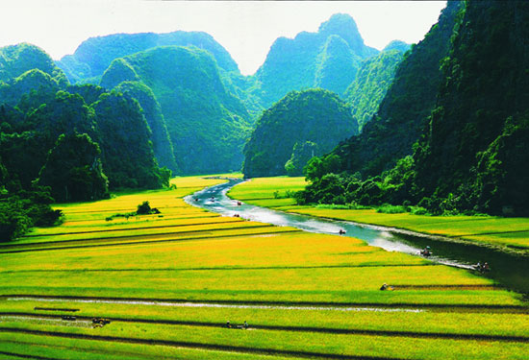
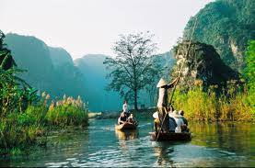

หลังอาหารกลางวัน จากนั้นนำท่านเดินทางสู่ เมืองนิงห์บิงห์ ซึ่งอยู่ทางตอนใต้ของเมืองฮานอย เป็นจังหวัดที่มีความพิเศษทางธรรมชาติ ซึ่งเป็นลักษณะเด่นอยู่อย่างหนึ่งคือ มีพื้นที่ที่เป็นที่ชุ่มน้ำ ในอาณาเขตอันกว้างใหญ่ไพศาล จนพื้นที่นั้นถูกเรียกว่า “ อ่าวฮาลองบนแผ่นดิน หรือ ฮาลองบก
 | ค่ำ |  | รับประทานอาหารค่ำ ณ ภัตตาคาร
 |  |  | นำคณะเข้าสู่ที่พัก โรงแรม YEN NHI HOTEL หรือเทียบเท่า
วันที่สาม นิงห์บิงห์ – ล่องเรือฮาลองบก – ถ้ำตำก๊อก – ทะเลสาบคืนดาบ – โชว์หุ่น
กระบอกน้ำ
 | เช้า |  | รับประทานอาหารเช้า ณ ห้องอาหารของโรงแรม
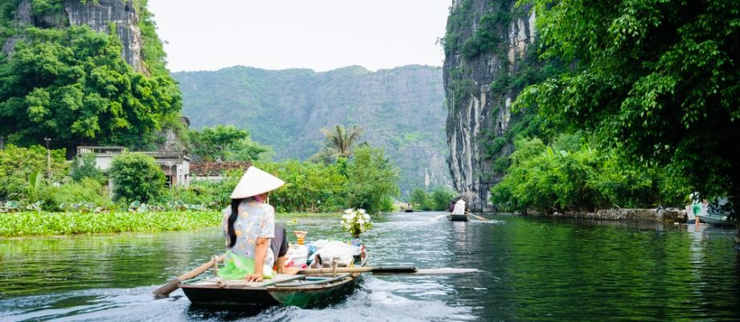
นำท่านล่องเรือพาย ล่องไปตามคลอง ซึ่งสองข้างทางโอบล้อมด้วยภูเขาหินปูน ชมทิวทัศน์อันงดงามเขียวขจีและบรรยากาศอันแสนสดชื่น ระหว่างทางไปชมถ้ำต่าง ๆ จะผ่านนาข้าว ซึ่งมีอยู่ทั้งสองข้างทาง จากนั้นนำท่านชม ถ้ำตำก๊อก เป็นถ้ำที่มีหินงอกหินย้อยอันน่ามหัศจรรย์ ซึ่งซ่อนตัวอยู่ในความลึกของเทือกเขา ภูเขาและทะเลเป็นอันหนึ่งอันเดียวกัน ทำให้ที่นี่มีภูมิประเทศที่ราวกับภาพวาด
 | เที่ยง |  | รับประทานอาหารกลางวัน ณ ภัตตาคาร
 | บ่าย |  | นำท่านเดินทางสู่ตัวเมืองฮานอย มีความหมายว่า “เมืองที่มีแม่น้ำไหลผ่าน” ซึ่งหมายถึงแม่น้ำแดงที่ไหลผ่านตัวเมืองฮานอย อันเป็นเมืองหลวงของประเทศเวียดนาม ตั้งอยู่ทางเหนือของประเทศ มีประวัติศาสตร์ยาวนานกว่า 2,000 ปี  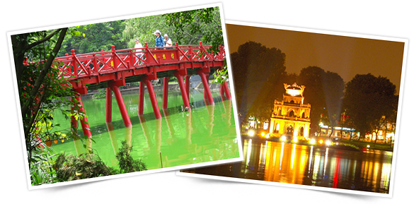  ชมทะเลสาบคืนดาบ ทะเลสาบใจกลางเมืองฮานอย ทะเลสาบแห่งนี้มีตำนานกล่าวว่า ในสมัยที่เวียดนามทำสงครามสู้รบกับประเทศจีน กษัตริย์แห่งเวียดนามได้สงครามมาเป็นเวลานาน แต่ยังไม่สามารถเอาชนะทหารจากจีนได้สักที ทำให้เกิดความท้อแท้พระทัย เมื่อได้มาล่องเรือที่ทะเลสาบแห่งนี้ ได้มีเต่าขนาดใหญ่ตัวหนึ่งได้คาบดาบวิเศษมาให้พระองค์ เพื่อทำสงครามกับประเทศจีน หลังจากที่พระองค์ได้รับดาบมานั้น พระองค์ได้กลับไปทำสงครามอีกครั้ง และได้รับชัยชนะเหนือประเทศจีน ทำให้บ้านเมืองสงบสุข เมื่อเสร็จศึกสงครามแล้ว พระองค์ได้นำดาบมาคืน ณ ทะเลสาบแห่งนี้ นำท่านข้าม สะพานแสงอาทิตย์ สีแดงสดใสสู่กลางทะเลสาบคืนดาบ ชมวัด หง๊อกเซิน วัดโบราณ ภายในประกอบด้วย ศาลเจ้าโบราณ และ เต่าสต๊าฟ ขนาดใหญ่ ซึ่งมีความเชื่อว่า เต่าตัวนี้ คือเต่าศักดิ์สิทธิ์ 1 ใน 2 ตัวที่อาศัยอยู่ในทะเลสาบแห่งนี้มาเป็นเวลาช้านาน  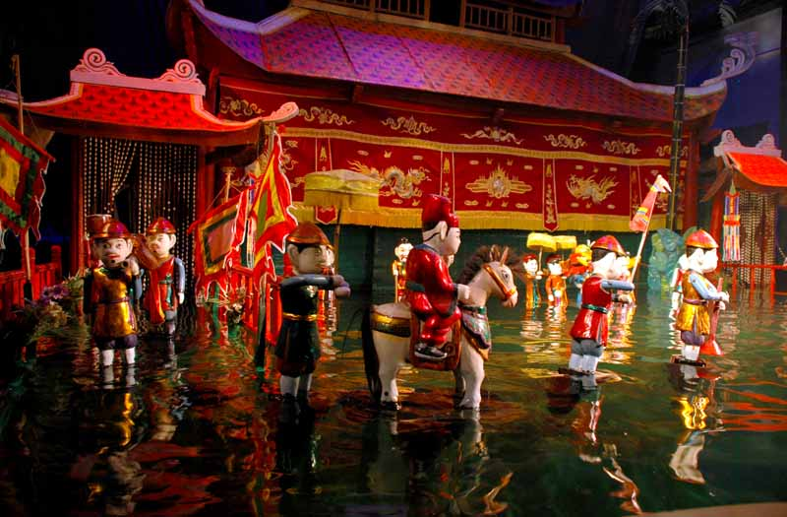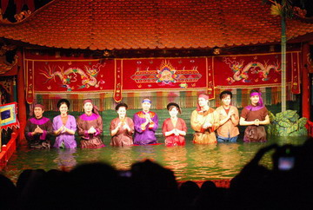  ชมการแสดง ระบำตุ๊กตาน้ำ ศิลปกรรมประจำชาติ เอกลักษณ์ของประเทศเวียดนามและมีแห่งเดียวในโลก ชมความสามารถในการเชิดหุ่นกระบอก (เชิดจากในน้ำผสมผสานกับเสียงบรรเลงของเครื่องดนตรีเวียดนามและพากย์สดๆของคณะละคร) นำเสนอเรื่องราวในชีวิตประจำวัน ประเพณี วัฒนธรรมของชาวเวียดนาม และบอกกล่าวถึงเมืองหลวงฮานอย
 | ค่ำ |  | รับประทานอาหารค่ำ ณ ภัตตาคาร
 |  |  | นำคณะเข้าสู่ที่พัก โรงแรม VESNA HOTEL หรือเทียบเท่า
วันที่สี่ ฮานอย – สุสานลุงโฮ – วัดเจดีย์เสาเดียว – พิพิธภัณฑ์โฮจิมินห์ – ช้อปปิ้งถนน
36 สาย
 | เช้า |  | รับประทานอาหารเช้า ณ ห้องอาหารของโรงแรม
ชมสุสานลุงโฮ สร้างขึ้นเมื่อปีค.ศ.1973 ชมร่างของรัฐบุรุษอาวุโสอดีตประธานาธิบดีโฮจิมินห์ ซึ่งได้รับการอาบน้ำยาเป็นอย่างดีอยู่ในโลงแก้วภายในห้องที่ควบคุมอุณหภูมิคงที่ (หมายเหตุ สุสานโฮจิมินห์จะปิดทุกวันจันทร์, วันศุกร์ และตลอดทั้งเดือนกันยายนถึงเดือนพฤศจิกายนของทุกปี แต่สามารถชมบริเวณภายนอกได้) ชมบ้านพักที่อยู่อาศัยของท่านอดีตประธานธิบดีโฮจิมินห์ซึ่งครั้งหนึ่งใช้เป็นศูนย์บัญชาการในสงครามเวียดนาม จากนั้นชม วัดเจดีย์เสาเดียว One Pillar Pagoda ที่มีอายุกว่า 400 ปี เป็นเจดีย์ไม้ที่มีความงดงามมาก ตั้งอยู่บนเสาต้นเดียวกลางสระบัวเป็นที่เคารพสักการะของชาวเวียดนามมาแต่โบราณ จากนั้นนำท่านชม พิพิธภัณฑ์โฮจิมินห์ สถานที่แสดงประวัติการเดินทางของลุงโฮ ในการศึกษาหาความรู้เพื่อกอบกู้ชาติ ภายในอาคาร มีการจัดแบ่งเป็นห้องต่าง ๆ จัดแสดงงานศิลปะ และภาพถ่ายต่างๆซึ่งเป็นกิจกรรมที่อดีตประธานาธิบดีฯเคยทำเมื่อครั้งมีชีวิตอยู่พร้อมทั้งมีห้องจัดนิทรรศการ, ห้องสมุด, ห้องวิจัย และห้องประชุม
นำท่านชม วัดแห่งวรรณกรรม วัดโบราณ ที่มีประวัติความเป็นมายาวนานนับร้อยปี เป็นมหาวิทยาลัยแห่งแรกและเป็นสถานที่ใช้สอบจองหงวนในสมัยโบราณ ภายในวัดประกอบด้วยป้ายหินประกาศรายชื่อผู้สอบผ่านเป็น จองหงวน และมี ศาลเทพเจ้าขงจื้อ และสานุศิษย์ ปัจจุบันเป็นวัดที่นักเรียนนักศึกษาเวียดนามมาขอพรในการสอบ
 | เที่ยง |  | รับประทานอาหารกลางวัน ณ ภัตตาคาร
 | บ่าย |  | อิสระช้อบปิ้งถนน 36 สาย มีสินค้าราคาถูกให้ท่านได้เลือกสรรมากมาย กระเป๋า เสื้อผ้า รองเท้า ของที่ระลึกต่างๆ ฯลฯ
 | 16.20 น.  18.10 น. |  | สมควรแก่เวลานำท่านเดินทางสู่สนามบินนอยไบ เพื่อเดินทางสู่สนามบินสุวรรณภูมิ  เหินฟ้ากลับสู่กรุงเทพฯ โดยสายการบินกาตาร์ แอร์เวย์ เที่ยวบินที่ QR 829  ถึงสนามบินสุวรรณภูมิ จะมีรถบัสมารอรับเพื่อไปส่งยัง สหกรณ์ประมงแม่กลอง
ทัวร์เวียดนาม ฮานอย-ฮาลอง-นิงบิง |  |  |  | ราคาทัวร์
ผู้ใหญ่ ราคาท่านละ |  |  |  | 14,900
ราคาเด็กอายุต่ำกว่า 12 ปี นอนกับผู้ใหญ่ 2 ท่าน |  |  |  | 13,900
กรณีต้องการห้องพักเดี่ยว เพิ่มท่านละ |  |  |  | 3,900

กรุณาอ่านหมายเหตุให้ละเอียดทั้ง 5 ข้อ
หมายเหตุ 1. บริษัทฯ สงวนสิทธิ์ที่จะไม่รับผิดชอบต่อค่าชดเชยความเสียหาย ไม่ว่ากรณีที่กองตรวจคนเข้าเมือง
ของไทยไม่อนุญาตให้เดินทางออกหรือกองตรวจคนเข้าเมืองของแต่ละประเทศไม่อนุญาตให้เข้าเมือง
2. บริษัทฯ สงวนสิทธิ์ในการที่จะไม่รับผิดชอบต่อค่าชดเชยความเสียหาย อันเกิดจากเหตุสุดวิสัยที่ทาง บริษัทฯ ไม่สามารถควบคุมได้ เช่น การนัดหยุดงาน, จลาจล, การล่าช้าหรือยกเลิกของเที่ยวบิน
3. บริษัทฯ สงวนสิทธิ์ในการเปลี่ยนแปลงโปรแกรมรายการท่องเที่ยว โดยไม่ต้องแจ้งให้ทราบล่วงหน้า
4. บริษัทฯ สงวนสิทธิ์ในการเปลี่ยนแปลงอัตราค่าบริการ โดยไม่ต้องแจ้งให้ทราบล่วงหน้า
5. กรณีที่คณะไม่ครบจำนวน 15 ท่าน ทางบริษัทฯ สงวนสิทธิ์ในการงดออกเดินทาง
โดยทางบริษัทฯ จะแจ้งให้ท่านทราบล่วงหน้า 14 วันก่อนการเดินทาง

*** ในกรณีที่ลูกค้าต้องออกตั๋วโดยสารภายในประเทศ กรุณาติดต่อเจ้าหน้าที่ของบริษัทฯ ก่อนทุกครั้ง มิฉะนั้นทางบริษัทฯ จะไม่ขอรับผิดชอบค่าใช้จ่ายใดๆ ทั้งสิ้น ***

โปรแกรมและรายละเอียดของการเดินทางอาจมีการเปลี่ยนแปลงได้ ทั้งนี้ขึ้นอยู่กับภาวะอากาศ
และเหตุสุดวิสัยต่าง ๆ ที่ไม่สามารถคาดการณ์ล่วงหน้าโดยทางบริษัทฯ จะคำนึงถึงผลประโยชน์และ
ความปลอดภัยของผู้ร่วมเดินทางเป็นสำคัญ

อัตรานี้รวม
- ค่าตั๋วเครื่องบิน ชั้นนักท่องเที่ยว ( Economy Class) ที่ระบุวันเดินทางไป-กลับพร้อมคณะ (ในกรณีมีความ
ประสงค์อยู่ต่อ จะต้องไม่เกินจำนวนวัน จำนวนคนและมีค่าใช้จ่ายที่ทางสายการบินกำหนด)
- ค่าภาษีสนามบินทุกแห่งตามรายการ
- ค่ารถโค้ชปรับอากาศนำเที่ยวตามรายการ พร้อมคนขับรถที่ชำนาญเส้นทาง
- ค่าห้องพักในโรงแรมตามที่ระบุในรายการหรือเทียบเท่า
- ค่าอาหารตามที่ระบุในรายการ
- ค่าเข้าชมสถานที่ท่องเที่ยวตามรายการ
- ค่าประกันภัยอุบัติเหตุระหว่างการเดินทาง(วงเงินประกันอุบัติเหตุสูงสุด ท่านละไม่เกิน 1,000,000 บาทและ
วงเงินประกันสุขภาพสูงสุด ท่านละไม่เกิน 1,500,000)

อัตรานี้ไม่รวม
- ค่าธรรมเนียมการจัดทำหนังสือเดินทาง
- ค่าใช้จ่ายส่วนตัว อาทิเช่น ค่าเครื่องดื่มที่สั่งพิเศษ , ค่าโทรศัพท์ , ค่าซักรีด, ค่าธรรมเนียมหนังสือเดินทาง, ค่าน้ำหนักเกินจากทางสายการบินกำหนดเกินกว่า 15 ก.ก.และมากกว่า 1 ชิ้น, ค่ารักษาพยาบาล กรณีเกิดการเจ็บป่วยจากโรคประจำตัว, ค่ากระเป๋าเดินทางหรือของมีค่าที่สูญหายในระหว่างการเดินทาง เป็นต้น
- ค่าภาษีมูลค่าเพิ่ม 7% และภาษีหัก ณ ที่จ่าย 3%
- ค่าธรรมเนียมน้ำมันและภาษีสนามบิน ในกรณีที่สายการบินมีการปรับขึ้นราคา
- ค่าทิปมัคคุเทศก์ท้องถิ่นและพนักงานขับรถตลอดรายการเดินทาง 600 บาท/คน
- ค่าทิปหัวหน้าทัวร์200บาท/คน

เงื่อนไขการจอง
วางเงินมัดจำท่านละ 10,000 บาท โดยโอนเข้าบัญชี ที่นั่งจะยืนยันเมื่อได้รับเงินมัดจำแล้วเท่านั้น

หมายเหตุ
- บริษัทฯ ขอสงวนสิทธิ์ยกเลิกการเดินทางก่อนล่วงหน้า 14 วัน ในกรณีที่ไม่สามารถทำกรุ๊ปได้อย่างน้อย 15 ท่าน ในกรณีนี้บริษัทฯ ยินดีคืนเงินให้ทั้งหมด หรือจัดหาคณะทัวร์อื่นให้ถ้าต้องการ
- บริษัทฯ ขอสงวนสิทธิ์ที่จะเปลี่ยนแปลงรายละเอียดบางประการในทัวร์นี้ เมื่อเกิดเหตุจำเป็นสุดวิสัยจนไม่อาจแก้ไขได้ และจะไม่รับผิดชอบใดๆ ในกรณีที่สูญหาย สูญเสีย หรือได้รับบาดเจ็บที่นอกเหนือความรับผิดชอบของหัวหน้าทัวร์และอุบัติเหตุสุดวิสัยบางประการ เช่น การนัดหยุดงาน, ภัยธรรมชาติ, การจลาจลต่างๆ เป็นต้น

เงื่อนไขการสำรองที่นั่ง
- กรุณาจองล่วงหน้าอย่างน้อย 30 วันก่อนการเดินทาง และกรุณาเตรียมเงินมัดจำ 10,000 บาท พร้อมกับเตรียมเอกสารส่งให้เรียบร้อย ภายใน 2-3 วัน หลังจากทำการจองแล้ว
- การชำระค่าทัวร์ส่วนที่เหลือทางบริษัทฯ จะเรียกเก็บก่อนเดินทางไม่น้อยกว่า 15 วัน ท่านควรจัดเตรียมค่าทัวร์ให้เรียบร้อยก่อนกำหนด เนื่องจากทางบริษัทต้องสำรองค่าใช้จ่ายในส่วนของค่าที่พักและตั๋วเครื่องบิน มิฉะนั้นจะถือว่าท่านยกเลิกการเดินทางโดยอัตโนมัติ

กรณียกเลิกการเดินทาง
- ยกเลิกก่อนการเดินทาง 30 วันขึ้นไป คืนเงินทั้งหมด
- ยกเลิกก่อนการเดินทาง 15 วันขึ้นไป เก็บค่าใช้จ่าย ท่านละ 10,000 บาท
- ยกเลิกก่อนการเดินทาง 10 วัน เก็บค่าใช้จ่ายทั้งหมด 100% ของราคาทัวร์
- ยกเว้นกรุ๊ปที่เดินทางช่วงวันหยุดหรือเทศกาลที่ต้องการันตีมัดจำกับสายการบินหรือค่ามัดจำที่พักโดยตรงหรือ
โดยการผ่านตัวแทนในประเทศหรือต่างประเทศและไม่อาจขอคืนเงินได้ รวมถึงเที่ยวบินพิเศษเช่น Extra Flight
และ Charter Flight จะไม่มีการคืนเงินมัดจำ หรือค่าทัวร์ทั้งหมดเนื่องจากค่าตั๋วเป็นการเหมาจ่ายในเที่ยวบินนั้นๆ
- บริษัทขอสงวนสิทธิ์ในการเก็บค่าใช้จ่ายทั้งหมดกรณีท่านยกเลิกการเดินทางและมีผลทำให้คณะเดินทางไม่ครบตามจำนวนที่บริษัทฯกำหนดไว้ (15ท่านขึ้นไป) เนื่องจากเกิดความเสียหายต่อทางบริษัทและผู้เดินทางอื่นที่เดินทางในคณะเดียวกัน บริษัทต้องนำไปชำระค่าเสียหายต่างๆที่เกิดจากการยกเลิกของท่าน
- กรณีเจ็บป่วย จนไม่สามารถเดินทางได้ ซึ่งจะต้องมีใบรับรองแพทย์จากโรงพยาบาลรับรอง บริษัทฯ จะทำการเลื่อนการเดินทางของท่านไปยังคณะต่อไป แต่ทั้งนี้ท่านจะต้องเสียค่าใช้จ่ายที่ไม่สามารถเรียกคืนได้คือ ค่าธรรมเนียมในการมัดจำตั๋ว และค่าธรรมเนียมวีซ่าตามที่สถานทูตฯ เรียกเก็บ ในกรณีที่ไม่สามารถเดินทางได้
- กรณีผู้เดินทางไม่สามารถเข้า-ออกเมืองได้ เนื่องจากเอกสารปลอมหรือการห้ามของเจ้าหน้าที่ไม่ว่าเหตุผลใดๆ ก็ตามทางบริษัทของสงวนสิทธิ์ในการ ไม่คืนค่าทัวร์ทั้งหมด

ข้อมูลเพิ่มเติมเรื่องตั๋วเครื่องบิน
ในการเดินทางเป็นหมู่คณะ ผู้โดยสารจะต้องเดินทางไป-กลับพร้อมกัน หากต้องการเคลื่อนวันเดินทางกลับ ท่านจะต้องชำระค่าใช้จ่ายส่วนต่างที่สายการบิน และบริษัททัวร์เรียกเก็บและการจัดที่นั่งของกรุ๊ป เป็นไปโดยสายการบินเป็นผู้กำหนด ซึ่งทางบริษัทฯ ไม่สามารถเข้าไปแทรกแซงได้ และในกรณียกเลิกการเดินทาง และได้ดำเนินการ ออกตั๋วเครื่องบินไปแล้ว (กรณีตั๋ว REFUNDได้) ผู้เดินทางต้องรอ REFUND ตามระบบของสายการบินเท่านั้น

ข้อมูลเพิ่มเติมเรื่องโรงแรมที่พัก
++ เนื่องจากการวางแปลนห้องพักของแต่ละโรงแรมแตกต่างกัน จึงอาจทำให้ห้องพักแบบห้องเดี่ยว (Single) และห้องคู่ (Twin/Double) และห้องพักแบบ 3 ท่าน/3 เตียง (Triple Room) ห้องพักอาจจะไม่ติดกัน
++ กรณีที่มีงานจัดประชุมนานาชาติ (Trade Fair) เป็นผลให้ค่าโรงแรมสูงขึ้นมากและห้องพักในเมืองเต็ม บริษัทฯขอสงวนสิทธิ์ในการปรับเปลี่ยนหรือย้ายเมืองเพื่อให้เกิดความเหมาะสม
++ โรงแรมในสิงคโปร์ที่มีลักษณะเป็น Traditional Building ห้องที่เป็นห้องเดี่ยวอาจเป็นห้องที่มีขนาดกะทัดรัต และไม่มีอ่างอาบน้ำ ซึ่งขึ้นอยู่กับการออกแบบของแต่ละโรงแรมนั้นๆ และห้องแต่ละห้องอาจมีลักษณะแตกต่างกันด้วย

การเดินทางเป็นครอบครัว
หากท่านเดินทางเป็นครอบครัวใหญ่ หรือเดินทางพร้อมสมาชิกในครอบครัวที่ต้องได้รับการดูแลเป็นพิเศษ (Wheelchair), เด็ก, และผู้สูงอายุ มีโรคประจำตัว ไม่สะดวกในการเดินท่องเที่ยวในระยะเวลาเกินกว่า 4-5 ชั่วโมงติดต่อกันท่านและครอบครัวต้องให้การดูแลสมาชิกภายในครอบครัวของท่านเอง เนื่องจากการเดินทางเป็นหมู่คณะ หัวหน้าทัวร์มีความจำเป็นต้องดูแลคณะทัวร์ทั้งหมด

ข้อความซึ่งถือเป็นสาระสำหรับท่านผู้มีเกียรติซึ่งร่วมเดินทาง
ทางบริษัทฯ เป็นตัวแทนในการจัดนำสัมมนา และการเดินทางที่มีความชำนาญ โดยจัดหาโรงแรมที่พัก อาหาร ยานพาหนะ และสถานที่ท่องเที่ยวพร้อมทั้งการสัมมนา ดูงาน เพื่อความสะดวกสบาย และเกิดประโยชน์สูงสุดในการเดินทาง ทั้งนี้ทางบริษัทฯ ไม่สามารถรับผิดชอบในอุบัติเหตุหรือความเสียหายที่เกิดจากโรงแรมที่พัก ยานพาหนะ, อันเนื่องจากอุบัติเหตุรวมถึงภัยธรรมชาติ, โจรกรรม, วินาศกรรม, อัคคีภัย, การผละงาน, การจลาจล, สงครามการเมือง, การผันผวนของอัตราแลกเปลี่ยนเงินตราระหว่างประเทศ, การนัดหยุดงาน, ความล่าช้าของเที่ยวบิน, สายการเดินเรือ, รถไฟ, พาหนะท้องถิ่น, ตลอดจนการถูกปฏิเสธออกวีซ่าจากกงสุล และ / หรือ ส่วนงานที่เกี่ยวข้องกับสถานเอกอัครราชทูต รวมถึงผู้มีอำนาจทำการแทนประจำประเทศไทย (โดยไม่จำต้องแสดงเหตุผล เนื่องจากเป็นสิทธิพิเศษทางการทูต) ซึ่งอยู่เหนือการควบคุมของบริษัทฯ หมายรวมถึงในระหว่างการเดินทางท่องเที่ยวทั้งใน หรือ ต่างประเทศ แต่ทางบริษัทฯ มีความคุ้มครอง และประกันอุบัติเหตุ ตามเงื่อนไขที่บริษัทฯ ที่รับประกันในกรณีที่ผู้ร่วมเดินทางถูกปฏิเสธโดยเจ้าหน้าที่ตรวจคนเข้าเมืองของประเทศไทย และ/หรือ ต่างประเทศ มิให้เดินทางออก หรือ เข้าประเทศ เนื่องมาจากความประพฤติ พฤติกรรมของผู้เดินทาง ไม่ปฏิบัติตามกฎระเบียบด้านการความคุมโรคติดต่อเฉพาะพื้นที่มีการปลอมแปลงเอกสารเพื่อการเดินทาง รวมถึงมีสิ่งผิดกฎหมาย บริษัทฯ จะไม่คืนค่าใช้จ่ายใดๆ รายละเอียดด้านการเดินทาง อาจมีการเปลี่ยนแปลงได้ตามความจำเป็น หรือเพื่อความเหมาะสมทั้งปวง โดยมิต้องแจ้งให้ทราบล่วงหน้า ทั้งนี้การขอสงวนสิทธิดังกล่าว บริษัท จะยึดถือและคำนึงถึงผลประโยชน์ตลอดจนความปลอดภัยของท่านผู้มีเกียรติ ซึ่งร่วมเดินทางเป็นสำคัญ

